г) срок проведения, отводимое время и методы.
В соответствии с требованиями постановления Правительства РФ от 2 ноября 2000 г. № 841 срок устанавливается в течение первого месяца их работы.
Время для проведения инструктажа рекомендуется отводить до 150 минут.
Для инструктажа предлагается использовать современные технологии с использованием компьютеров, мультимедийных презентаций, демонстрации видеоматериалов и другие средства.

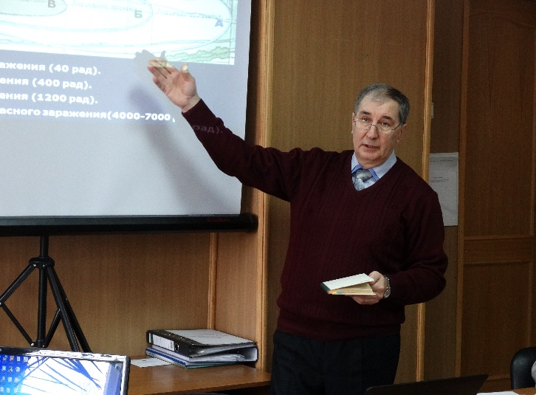

ГАОУ ДПО УМЦ по ГОЧС Оренбургской области

Обучение, подготовка, повышение
квалификации
- в области ГО, защиты от ЧС природного и техногенного характера;
- в сфере пожарной безопасности (пожарно-технический минимум, подготовка руководителей и членов добровольных пожарных дружин);
- по программе подготовки матросов-спасателей ведомственных и общественных спасательных пунктов;
- по программе профессионального обучения: «Матрос-спасатель» Код 13495;
- по программе первоначальной подготовки спасателей МЧС России;
- по программе подготовки должностных лиц, уполномоченных проводить с работниками организации вводный инструктаж по ГО и защите от ЧС;
- по программе подготовки специалистов в области эксплуатации и технического обслуживания газобаллонных автомобилей.

г. Оренбург, ул. Луговая, 78а
33-49-96, 70-75-56,
33-46-16, 33-67-91
Эл. почта: orenumc@mail.ru
Сайт: umcgochs.ucoz.ru
ГАОУ ДПО «УМЦ по ГОЧС Оренбургской области»

ПАМЯТКА

Организация проведения вводного инструктажа по
ГО и защите от ЧС

Оренбург
2019
I. Основные положения

Положением о подготовке населения в области гражданской обороны, утвержденным
постановлением Правительства РФ от 2 ноября 2000 г. № 841 точнее подпунктом «г» пункта 5 предписано:
организации «разрабатывают программу проведения с работниками организации вводного инструктажа по гражданской обороне;
организуют и проводят вводный инструктаж по гражданской обороне с вновь принятыми работниками организаций в течение первого месяца их работы».
В ГАОУ ДПО УМЦ по ГОЧС Оренбургской области разработана «Программа подготовки должностных лиц, уполномоченных проводить с работниками организаций вводный инструктаж по гражданской обороне и защите от чрезвычайных ситуаций».
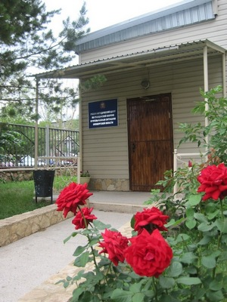
Этой программой предусмотрено 15 часов учебных занятий и завершается приёмом зачета от слушателей. По итогам обучения слушателям выдается удостоверение установленного образца.

II. Организация проведения вводного инструктажа по ГО и защите от ЧС в организации

Для этого руководитель организации издаёт соответствующий приказ, которым: а) утверждается программа вводного инструктажа по ГО и защите от ЧС в организации; б) назначается лицо, ответственное за проведение инструктажа; в) устанавливается форма учета проведенного инструктажа; г) срок, отводимое время и методы инструктажа.
а) в программу вводного инструктажа по ГО и защите от ЧС в организации следует включить предлагаемые вопросы:
- Вводная часть.
- Структура и задачи ГО и РСЧС в организации.
- Права и обязанности граждан в области ГО и защиты от ЧС. Ответственность за нарушение требований нормативных правовых актов в области ГО и защиты от ЧС.
- Опасности военного характера и присущие им особенности. Действия работников организации при возникновении опасностей военного характера. Сигналы оповещения об опасностях и действия по ним работников организации.
- Порядок действий работников организации в случаях угрозы и возникновения ЧС природного характера при нахождении их на рабочем месте, дома, на открытой местности.
- Действия работников организации (предприятия) в чрезвычайных ситуациях техногенного характера, а также при угрозе и совершении террористических актов.
- Действия работников организации (предприятия) в условиях негативных и опасных факторов бытового характера.
- Средства коллективной и индивидуальной защиты работников организации. Порядок и правила их применения и использования.
- Порядок оказание первой помощи себе и пострадавшим при несчастных случаях, травмах, отравлениях в чрезвычайной ситуации.
б) лицом, ответственным за проведение инструктажа назначается подготовленный сотрудник.
в) для учета проведенного инструктажа заводится журнал, в котором регистрируются сведения о дате; фамилии, имени, отчестве, должности и структурном подразделении инструктируемого, фамилии, инициалах, должности инструктирующего, а также подписи этих лиц.

